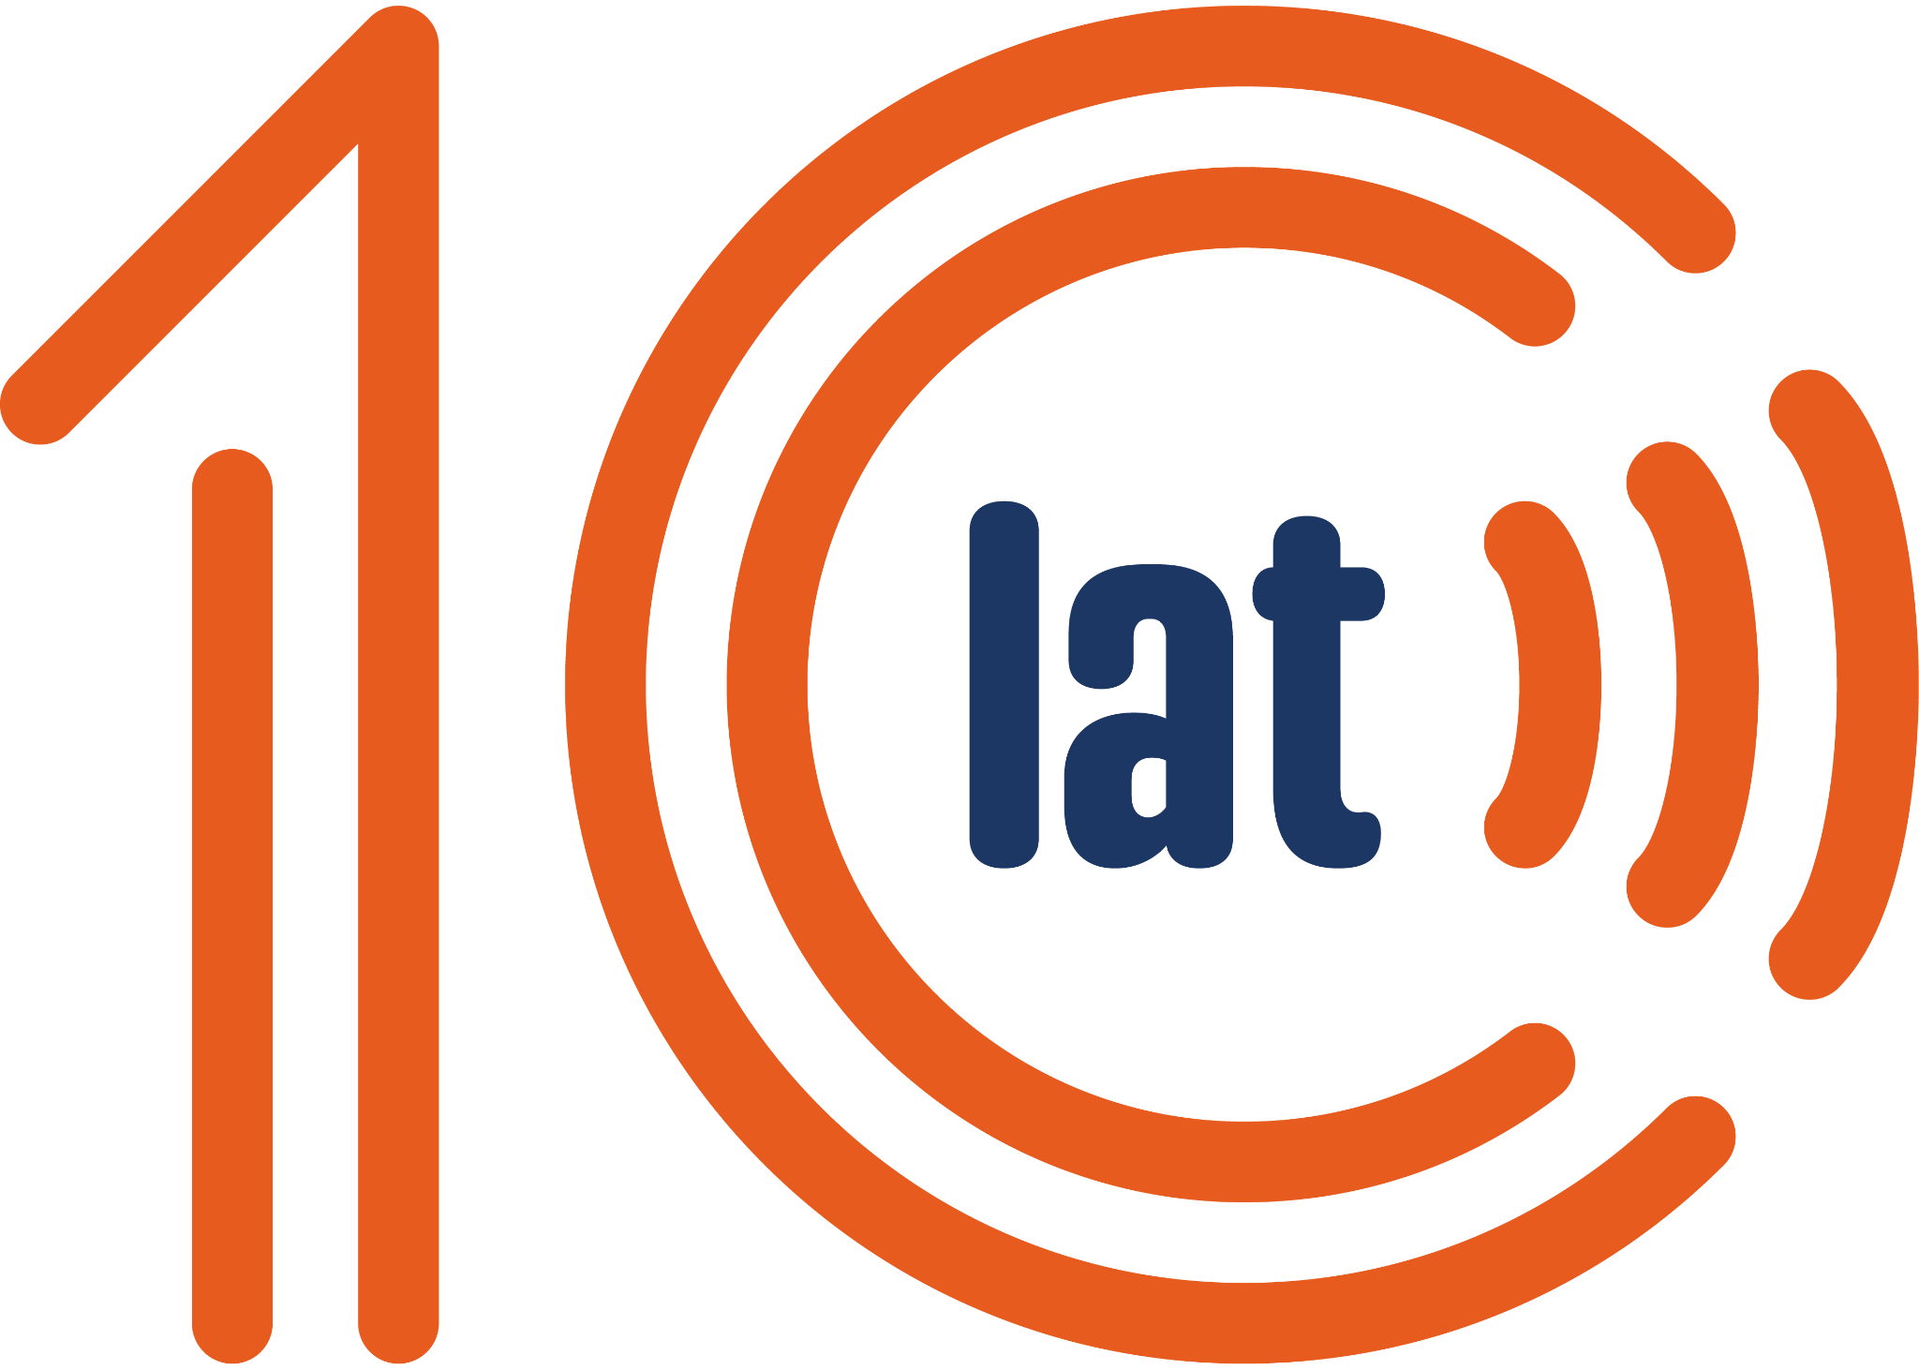
Nie tylko wyborcy Konfederacji chcą Polexitu. Raport GLOBSEC Treds 2024
Ponad dwa lata po pełnoskalowej inwazji Rosji na Ukrainę co czwarty Słowak, Bułgar i Węgier uważają, że Rosja pozostaje strategicznym partnerem ich krajów. Przynajmniej co piąty mieszkaniec państw naszego regionu boi się stylu życia zachodnich społeczeństw. To wnioski z raportu GLOBSEC Trends 2024 zaprezentowanego przez Stowarzyszenie Demagog.

13 maja w Warszawie odbyło się zorganizowane przez Stowarzyszenie Demagog wydarzenie bazujące na formule okrągłego stołu i dotyczące tematu dezinformacji w Europie Środkowo-Wschodniej. W spotkaniu wzięli udział reprezentanci administracji rządowej, eksperci ds. dezinformacji, analitycy, dziennikarze, przedstawiciele firm technologicznych, a także działacze organizacji pozarządowych. Głównym tematem spotkania była prezentacja raportu GLOBSEC Trends 2024, opracowanego przez międzynarodowy think tank GLOBSEC z siedzibą w Bratysławie. Stowarzyszenie Demagog było organizacją partnerską biorącą udział w tworzeniu tego raportu.

Tylko Słowacy w większości winią za wojnę Zachód i Ukraińców

Z badania wynika, że społeczeństwa Polski, Litwy, Czech, Estonii i Łotwy nie mają wątpliwości, kto ponosi odpowiedzialność za wojnę w Ukrainie. W każdym z tych krajów przynajmniej dwie trzecie badanych jako winnych wskazują Rosjan, którzy dokonali pełnoskalowej inwazji.

Warto zwrócić uwagę, że Słowacy są jedynym z badanych narodów Europy Środkowo-Wschodniej, który w większości winą za wybuch wojny obarcza Ukraińców i państwa Zachodu. 31 proc. Słowaków uważa, że to Zachód sprowokował Rosję do ataku, a 20 proc. jest zdania, że winna jest Ukraina prześladująca mniejszość rosyjskojęzyczną. Tylko 41 proc. Słowaków za wojnę wini Rosjan.

Kto popiera Polexit?

Okazuje się, że poparcie Polaków dla obecności w NATO jest niezagrożone. Tylko 3 proc. ankietowanych w referendum opowiedziałoby się za opuszczeniem sojuszu. Za to za Polexitem głosowałoby 20 proc. Polaków. 53 proc. ankietowanych uważa, że Unia Europejska dyktuje nam, co mamy robić.

Polexit popiera 56 proc. wyborców Konfederacji i 37 proc. wyborców Prawa i Sprawiedliwości, ale zwolennicy opuszczenia UE znajdują się wśród zwolenników różnych ugrupowań. Za Polexitem jest 19 proc. wyborców Bezpartyjnych Samorządowców, 5 proc. wyborców Trzeciej Drogi, 3 proc. – Platformy Obywatelskiej i 2 proc. głosujących na Nową Lewicę.

„Najnowsze badanie GLOBSEC dowodzi, że Polacy są w pełni świadomi tego, że Rosja stanowi zagrożenie dla bezpieczeństwa naszego kraju i jak kluczowa jest w tym kontekście rola NATO oraz Stanów Zjednoczonych w regionie Europy Środkowo-Wschodniej. Jednocześnie widzimy coraz większy sprzeciw wobec kierunku, w którym zmierza polityka Unii Europejskiej. Co więcej, jedna piąta Polaków opowiedziałaby się w potencjalnym referendum za Polexitem – w mojej ocenie jest to znaczący kapitał polityczny, który mogą zagospodarować partie eurosceptyczne” – komentuje redaktor naczelny portalu Demagog, dr Paweł Terpiłowski.

Większość Polaków chce wziąć udział w eurowyborach

W przededniu wyborów do Parlamentu Europejskiego aż 58 proc. ankietowanych z Polski deklaruje, że na pewno weźmie udział w głosowaniu. Warto przypomnieć, że w 2019 roku w eurowyborach w Polsce frekwencja wyniosła 45,68 proc.

13 proc. ankietowanych w Polsce odpowiedziało, że zdecydowanie nie pójdzie lub raczej nie pójdzie zagłosować 9 czerwca. Jakie są powody ich decyzji? 36 proc. nie interesuje się polityką, 14 proc. jest zdania, że nic się nie zmieni, a 10 proc. nie ufa unijnym instytucjom.
Choć Polacy masowo planują ruszyć do urn, by wybrać swoich reprezentantów do Parlamentu Europejskiego, 38 proc. ankietowanych jest zdania, że nie ma znaczenia, kto zostanie wybrany, bo i tak nic się nie zmieni.

Kto boi się sztucznej inteligencji?

W tegorocznej edycji raportu po raz pierwszy podniesiono kwestię stosunku społeczeństw Europy Środkowo-Wschodniej do sztucznej inteligencji. Okazuje się, że przez nasz region przebiega granica między optymistami i pesymistami w kwestii wpływu AI na nasze życie. W Słowacji, Czechach i Polsce prym wiodą pesymiści – jest ich tam odpowiednio 54 proc., 52 proc. i 51 proc. wśród badanych. Za to Rumuni w większości (57 proc.) widzą wpływ sztucznej inteligencji na przyszłość optymistycznie.

O badaniu

Badanie przeprowadzono w lutym 2024 roku w dziewięciu krajach regionu Europy Środkowo-Wschodniej. Były to: Bułgaria, Czechy, Estonia, Litwa, Łotwa, Polska, Rumunia, Słowacja i Węgry. Grupa badawcza była reprezentatywna ze względu na płeć, wiek, edukację i miejsce zamieszkania. Wyniki pokazują główne trendy w ocenie polityki zagranicznej i bezpieczeństwa społeczeństw tego regionu, postrzeganie sztucznej inteligencji, a także stosunek do wspólnot międzynarodowych takich jak Unia Europejska i NATO.

Raport z badania jest dostępny na stronie: https://www.globsec.org/sites/default/files/2024-05/Globsec%20TRENDS%202024.pdf

Stowarzyszenie Demagog to pierwsza w Polsce organizacja factcheckingowa. Naszym głównym celem jest poprawa jakości debaty publicznej poprzez dostarczanie obywatelom bezstronnej i wiarygodnej informacji. Od kwietnia 2014 roku weryfikujemy wypowiedzi oraz obietnice wyborcze polityków na portalu demagog.org.pl. Zajmujemy się również rozpowszechnianiem idei fact-checkingu w Polsce. W ramach walki z fake newsami prowadzimy warsztaty oraz realizujemy projekty edukacyjne skierowane do młodzieży, np. Akademię Fact-checkingu. Od maja 2019 roku należymy do Międzynarodowej Sieci Factcheckingowej (IFCN).

Więcej informacji:
Marcel Kiełtyka
marcel.kieltyka@demagog.org.pl
tel.: +48 507 099 993

